## Standaardabonnement (oefenopgave 1a)

De Europese Unie heeft besloten dat alle telefoonaanbieders een standaardabonnement in hun pakket moeten opnemen met 250 belminuten en 100 sms’jes per maand, geldig in de hele Europese Unie.

De markt van standaardabonnementen kan beschouwd worden als een markt van volkomen concurrentie.

De aanbodvergelijking en de vraagvergelijking van een standaardabonnement zijn:

Qa = 1,5P – 7 P = abonnementsprijs in euro’s per maand.

Qv = -P + 18 Qa, Qv = aantal abonnementen in miljoenen.

1. Bereken: a) de marktprijs en b) het daarbij behorende aantal abonnementen.

2. Teken de aanbodlijn (A1) en de vraaglijn (V1) in de figuur van de **bijlage**.

Door een aantal ontwikkelingen nemen minder mensen een telefoonabonnement. De vraaglijn verschuift en wordt nu: Qv’ = -P + 15,5.

3. Teken de nieuwe vraaglijn (V2) in de figuur van de **bijlage**.

4. Geef twee verklaringen waarom minder mensen een telefoonabonnement nemen.

5. Bereken: a) de nieuwe marktprijs en b) de daarbij behorende omzet van het aantal abonnementen.

In werkelijkheid is de markt van mobiele telefonie geen markt van volkomen concurrentie.

6. Geef twee redenen waarom de markt voor mobiele telefonie in de praktijk geen markt van volkomen concurrentie is. Licht beide redenen toe.

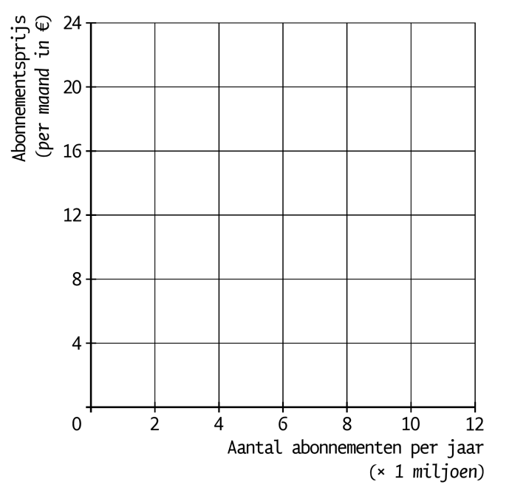

## Telefoonabonnement Mobiel (oefenopgave 1b)

Op een markt van volkomen concurrentie biedt Mobiel telefoonabonnementen aan. Op deze markt is de prijs van één belminuut € 0,09. De variabele kosten van Mobiel zijn € 0,04 per belminuut en de constante kosten zijn € 1.200.000 per maand.

Mobiel streeft naar een zo groot mogelijke winst. Gezien de capaciteit van het bedrijf kan Mobiel maximaal 35 miljoen belminuten per maand aanbieden.

1. Bereken de break-evenafzet van Mobiel in belminuten per maand.

2. Hoe hoog zijn de marginale kosten (MK) van een extra belminuut voor Mobiel?

3. Hoe hoog zijn de marginale opbrengst (MO) van een extra belminuut voor Mobiel?

4. Leg uit dat de maximale totale winst behaald wordt als Mobiel 35 miljoen belminuten aanbiedt.

5. Bereken hoe groot de maximale totale winst is.

6. Leg uit dat Mobiel, als ze meer belminuten afzet een hogere winstmarge realiseert.

Gebruik ongeveer 50 woorden.

## Comoco (oefenopgave 1c)

Gegeven van bedrijf Comoco over een jaar:

* bij een productieomvang van 25.000 stuks bedragen de totale constante kosten € 150.000.
* de totale variabele kosten bij een productieomvang van 25.000 stuks zijn: voor grondstoffen € 350.000 en voor loonkosten € 200.000.
* de variabele kosten zijn proportioneel variabel.
* de verkoopprijs van het product bedraagt bij elke afzet € 35.
* de productiecapaciteit is 30.000 stuks.

1. Bereken de totale kosten bij 20.000 stuks.

2. Bereken de totale winst bij een productieomvang van 20.000 stuks.

3. Bereken bij welke productieomvang het break-evenpunt ligt. Rond naar boven af op hele stuks.

4. Bereken de maximale totale winst van Comoco.

## Het regionale vervoersbedrijf (RVB) oefenopgave 2.

Het particuliere regionale vervoersbedrijf (RVB) heeft in een stedelijke regio via aanbesteding van de overheid het alleenrecht van het vervoer van personen per tram, bus en metro verkregen voor de komende 5 jaren.

In de figuur is de bedrijfssituatie voor het komende jaar in beeld gebracht. De prestatie van een personenvervoersbedrijf wordt uitgedrukt in reizigerskilometer (rkm).

1. Leg uit wat het voordeel van aanbesteden is voor de overheid.

2. Leg uit dat RVB toch te maken heeft met concurrentie, hoewel ze het alleenrecht heeft van het vervoer van personen per tram, bus en metro.

3. Leg uit dat uit de figuur blijkt dat RVB te maken heeft met proportioneel variabele kosten.

4. Welke prijs per rkm zal RVB vragen als ze streeft naar maximale totale winst? Licht het antwoord toe.

De overheid kan bij de aanbesteding de voorwaarde stellen dat er door RVB gestreefd moet worden naar een zo groot mogelijke afzet zonder verlies te maken.

5. Welke prijs per rkm zal RVB bij de gestelde voorwaarde vragen? Licht het antwoord toe.

6. Leg uit dat RVB maximale omzet behaalt, als de prijs(GO) 12,5 cent is.

Figuur

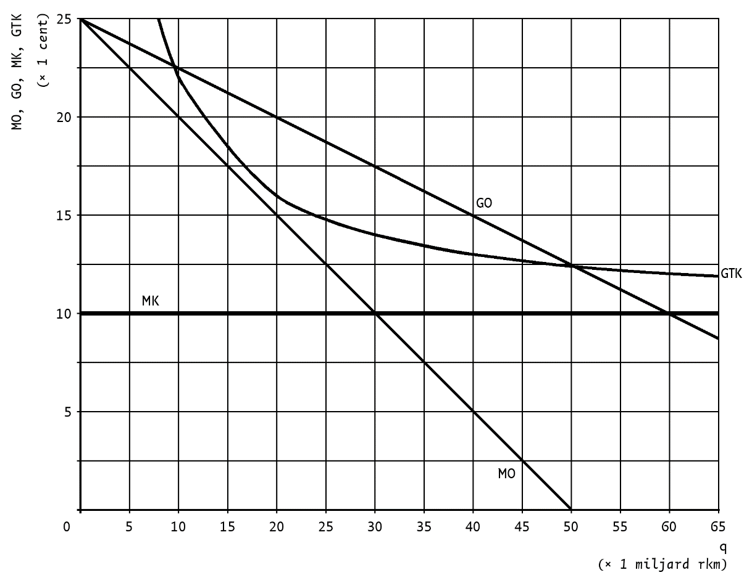

## De enige aanbieder (oefenopgave 3a)

Op de markt voor medicijn ‘Insu’ geldt de volgende collectieve vraagfunctie:

Qv = -250 P + 4.000 P in euro’s en Qv in duizendtallen per maand.

Medicijnenproducent Medu is de enige aanbieder van Insu.

Medu behaalt zowel bij een prijs van € 3 als bij € 14 een winst per maand van € 200.000.

1. Leg uit waarom de prijsafzetlijn van Medu overeenkomt met de collectieve vraaglijn en toon aan dat deze is: P = -0,004Qv + 16.

2. Noem twee redenen waarom een monopolist bij eenzelfde winstbedrag eerder zal kiezen voor een lage prijs dan voor een hoge prijs.

Medu stelt een prijs vast van € 10.

3. Bereken de omzet van Medu bij een prijs van € 10.

4. Geef twee redenen waarom de overheid zal pleiten voor een lagere prijs dan € 10.

## Alleenrecht (oefenopgave 3b)

Een producent met het alleenrecht op verkoop van een product vraagt zich af welk prijsbeleid hij moet voeren om zijn omzet te vergroten. Daartoe heeft hij onderzoek laten doen naar de prijselasticiteit van de vraag naar zijn product.

Uit het onderzoek blijkt dat de waarde hiervan -1,5 is.

Als nadeel van een alleenrecht wordt wel eens de slechte service van de producent genoemd.

1. Leg uit waarom een alleenrecht tot een slechte service kan leiden.

2. Verklaar waarom de prijselasticiteit van de vraag meestal een negatief getal is.

3. Zal de ondernemer op grond van de uitkomst van het onderzoek zijn prijs verhogen of juist verlagen? Verklaar het antwoord.

De overheid heeft ontdekt dat het product van de producent vervuilend is en wil dat de afzet van het product met 12% afneemt. Daartoe voert de overheid een accijns in, zodat de prijs hoger wordt. Aanvankelijk was de prijs € 30.

4. Bereken hoe hoog de prijs moet worden om de overheidsdoelstelling te bereiken.

5. Zal het marktaandeel als gevolg van de prijsverandering toenemen, afnemen of gelijk blijven? Licht het antwoord toe.

## De 4Dchip oefenopgave 4a

Voor computers is een nieuwe chip op de markt gebracht door twee producenten, namelijk Intel en Celeron. De concurrenten op deze markt zijn niet in staat deze 4Dchip te produceren en de afnemers hebben geen voorkeur voor een van de producenten: ze letten alleen op de prijs.

De collectieve vraag naar deze chip luidt:

Qv = -0,05P + 10 Qv = hoeveelheid in miljoenen stuks; P = prijs in euro’s.

De constante kosten worden hier buiten beschouwing gelaten.

In de figuur van de **bijlage** zijn de collectieve vraaglijn (= GO), de marginale-opbrengstlijn (= MO) en de marginale-kostenlijn (= MK) weergegeven.

De functies zijn:

GO (= P) = -20q + 200 GO en MO in euro’s.

MO = -40q + 200 q in miljoenen stuks.

De twee producenten kunnen elkaar beconcurreren, maar ook samenwerken

*Concurrentie:*

Beide concurrenten kunnen ervoor kiezen om grote hoeveelheden aan te bieden in een poging de ander weg te concurreren.

1. Van welke marktvorm is er op de 4Dchipmarkt sprake?

2. Leid uit de figuur af hoe hoog zijn de gemiddelde variabele kosten zijn. Verklaar het antwoord.

3. a) Wat gebeurt er met de prijs van een 4Dchip, als men elkaar wil weg concurreren? Verklaar het antwoord.

b) Welke prijs zal er dan volgens de figuur tot stand komen? Verklaar het antwoord.

4. Leg uit dat bij deze prijs het producentensurplus nihil is.

*Samenwerking:*

De concurrenten kunnen ook kiezen om samen te werken om het producentensurplus te maximaliseren. Ze vormen een kartel.

Volgens econoom de Man zal dit kartel niet lang standhouden.

5. Leg uit dat de totale afzet bij samenwerking kleiner zal zijn dan bij concurrentie.

6. Leg uit dat de gezamenlijke producenten nu kiezen voor een aanbod van 3 miljoen stuks; bepaal met de figuur welke prijs er tot stand komt. Verklaar het antwoord.

7. Arceer in de figuur van de **bijlage** het producentensurplus bij 3 miljoen stuks.

8. Arceer in de figuur van de **bijlage** het welvaartsverlies als gevolg van het optreden van het kartel.

9. Geef een verklaring voor de verwachting van econoom de Man. In de verklaring moet naar voren komen dat er sprake is van een gevangenendilemma. Gebruik in je antwoord de twee strategieën ‘houden aan de afspraak’ en ‘niet houden aan de afspraak’.

Gebruik in je verklaring ongeveer 90 woorden.

## Bijlage HMAOV03.04 Naam: ……………..……………………….

